Информация к проекту решения по заявлению:
1.5. Якубову В. Н.
Земельный участок:
адрес: обл. Новосибирская, г. Новосибирск, Калининский район, ул. Свободы, дом 369;
кадастровый номер. 54:35:042490:25;
площадь- 594 кв.м.;
Планшет № 1756
Зонирование: Зона застройки жилыми домами смешанной этажности (Ж-1), Подзона застройки жилыми домами смешанной этажности различной плотности застройки (Ж-1.1)
Запрос: «для индивидуального жилищного строительства (2.1) – индивидуальные жилые дома».
Планируется: строительство одноэтажного с мансардой дома

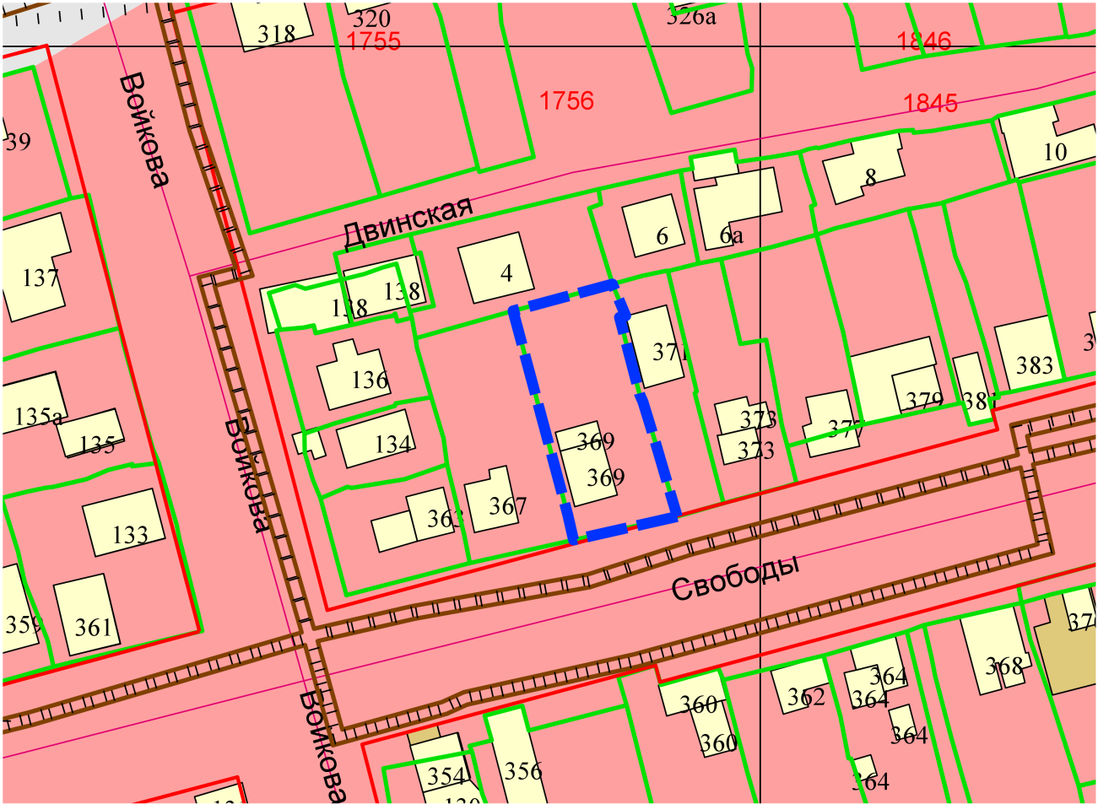
Приложения к заявлению:

